设备名称：168大型智能轧花机
使用产品：PWS3260-DTN
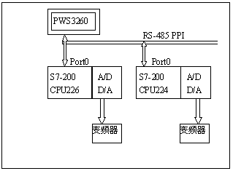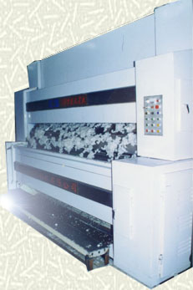

应用案例：
邯郸某纺机有限公司168大型智能轧花机控制系统

选用理由：
- 采用先进的人机界面技术，代替传统的仪表，美化设备外观，使用户可以方便的通过人机界面修改工作参数。
- 提高设备操作的灵活性、安全性及设备运行可靠性。
- 采用人机界面和多台PLC连网技术，大大降低了配线的工作量，提高设备的可靠性。
- 可适应恶劣的工作环境。
- 系统可维护性好等。

技术要求：
- 使用配方管理系统，内置350多组配方，使用先进的算法，自动获取最佳加工方案。
- 实现自动喂棉，自动开合箱，棉卷密度自动控制功能，即还具有智能控制功能。内置了“专家模块”，只要把加工籽棉的等级及含水率指标输入可生成最佳的加工方案。
- 具有高度可靠的报警功能，查询报警快捷方便。
- 可随时修改工作参数。

总结:
采用人机界面与多台PLC连网通讯功能，降低配线工作量；采用人机界面的配方管理功能，自动获取最佳控制方案；具有技术先进，操作灵活方便；维护简单；设备安全性好等优点，很值得在棉机行业推广。

